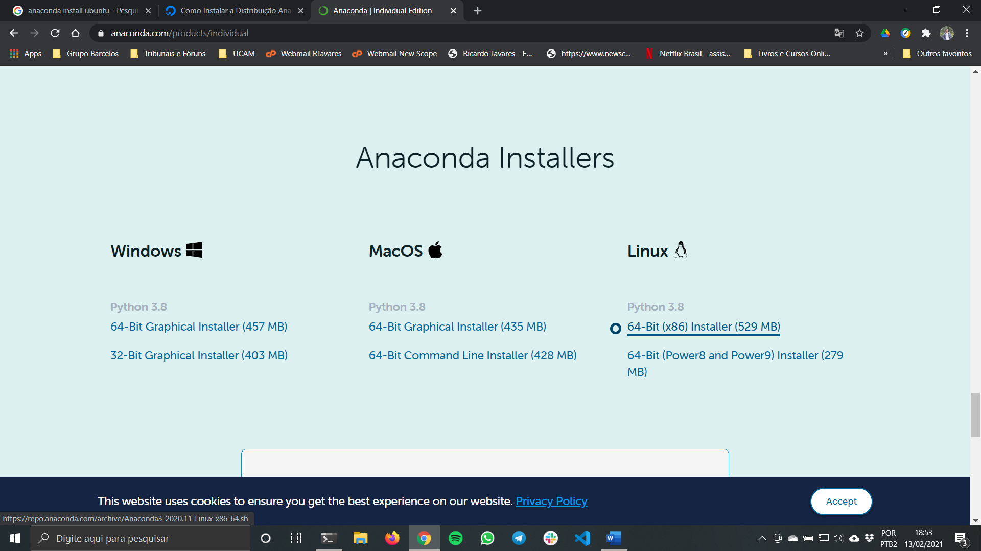

Copie o endereço do link

Vá ao terminal

Acesse o diretório que desejar baixar o Anaconda

Digite o comando: curl <endereço> --output anaconda.sh

Aguarde o download

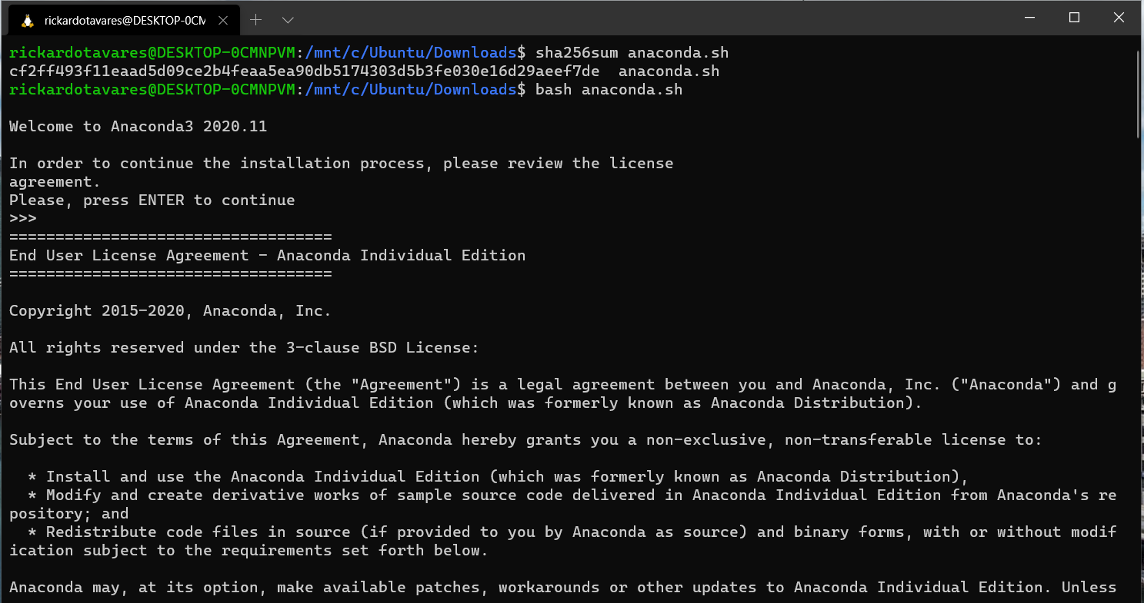

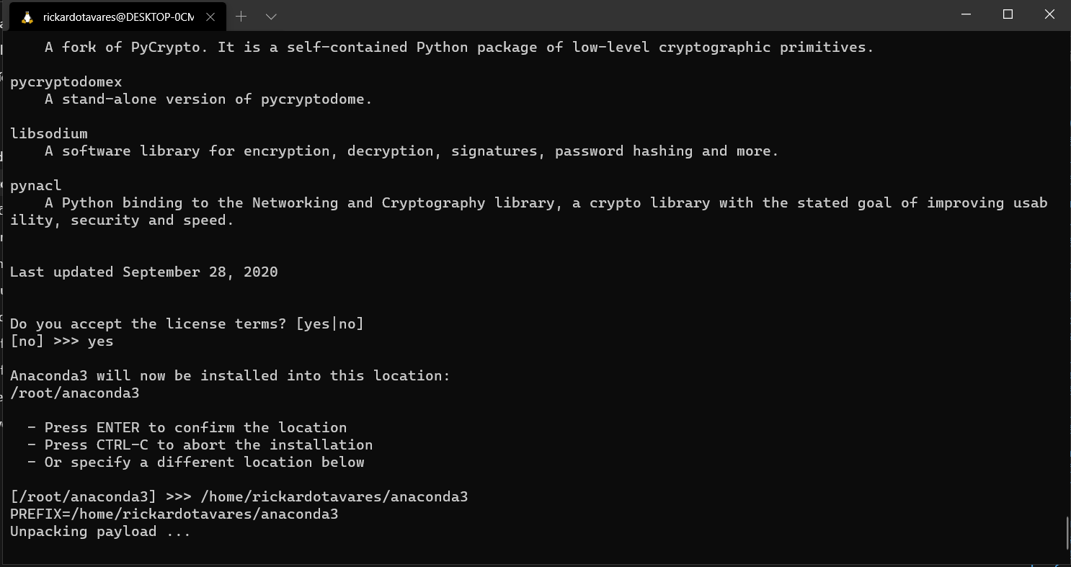

Caso os comandos não funcionem

export PATH=~/anaconda3/bin:$PATH

Caso o terminal informe que a ativação de ambientes não está ok

conda init

Desabilite a ativação automática do ambiente base

conda config --set auto_activate_base false